Uitvoeringsplan klimaatadaptatie 2021/2026
Voorwoord

Meer droogte. Meer heftige regenbuien. En meer periodes van flinke hitte. Dat zijn de gevolgen van klimaatverandering waar we ons als gemeente Zaanstad tegen moeten wapenen. Hoe we dat doen, staat beschreven in het eerste Uitvoeringplan Klimaatadaptatie 2021-2026 dat voor u ligt. Wij richten ons hierbij op de inrichting van de openbare ruimte, het landschap, klimaat- bestendig bouwen en het betrekken van inwoners en bedrijven.

Als eerste Zaanse wethouder Klimaatadaptatie heb ik mijzelf regelmatig de vraag gesteld: welke kansen biedt het inzetten op klimaatadaptatie? Behalve een koel hoofd en droge voeten? Het antwoord: vergroening biedt veel kansen voor onze stad. We bouwen de komende jaren veel woningen in Zaanstad. En als we in deze corona-tijd ergens van doordrongen zijn geraakt, is dat van het belang van buiten zijn, van natuur en groen om je heen hebben. Ook in de directe leefomgeving. Want bomen en planten zorgen niet alleen voor koelte, maar ook voor zingende vogels, bijen en vlinders. Zij dragen bij aan een ‘groen gevoel’. En onderzoek heeft intussen overtuigend aangetoond dat dat groene gevoel ook weer bij kan dragen aan de gezondheid van mensen.

En dat vergroenen, dat kunnen we niet alleen. Dat doen we samen met ontwikkelaars, woningbouwcorporaties, scholen, inwoners, ondernemers en bedrijven.

Ik kijk ernaar uit om hier samen met u mee aan de slag te gaan.

Wessel Breunesse
Wethouder Klimaatadaptatie Gemeente Zaanstad

Inhoudsopgave

Inleiding
Een klimaatbestendig Zaanstad
De bestuursopdracht
Samenwerking met andere partijen
Leeswijzer
Visie en ambitie op klimaatadaptatie
De klimaatadaptatie-opgave
Onze ambitie en visie op de aanpak klimaatadaptatie
klimaatrobuuste stad vraagt ruimte en andere inrichting van stad en landschap
Mobiliseren van de samenleving
Investeren in klimaatadaptatie biedt kansen en draagt bij aan een gezonde en leefbare stad in 2050
Van visie naar aanpak
Spoor 1. De bestaande stad klimaatbestendig
Extreme wateroverlast
Hogere temperaturen
Droogte en bodemdaling
Stormen en hoog water
Spoor 2. De nieuwe stad klimaatbestendig
Extreme wateroverlast
Hogere temperaturen
Droogte en bodemdaling
Stormen en hoog water
Spoor 3. Het landschap klimaatbestendig
Extreme wateroverlast
Hogere temperaturen
Droogte en bodemdaling
Stormen en hoog water
Spoor 4. Het stimuleren van klimaatbestendig handelen
Spoor 5. De realisatie van koppelkansen
Extreme wateroverlast
Financiën en planning
Financiën
Planning
Bijlagen
Beleidskaders voor klimaatadaptatie (verwijzingen):
Het regionale Uitvoeringsplan Zaanstreek-Waterland 2021-2024
Concept basisveiligheidsniveau klimaatbestendige nieuwbouw 2.0
Deelonderzoek impactanalyse Arcadis
Bergingsmogelijkheden wateroverlast Arcadis
Aanvullend kaartmateriaal

1. Inleiding

Een klimaatbestendig Zaanstad
Als gevolg van de toename van CO² in het milieu verandert ons klimaat. Ook in Zaanstad merken we dit. Het wordt steeds warmer en er zijn vaker hittegolven. De regen komt regelmatig, in korte tijd, in grote hoeveelheden naar beneden. En er zijn meer en langere droogteperiodes. De consequenties daarvan leveren schade op. De gevolgen van klimaatverandering zullen de komende jaren toenemen. De kosten komen terecht bij inwoners, bedrijven en gemeente. Door de opgave proactief op te pakken zijn de nadelige gevolgen en de kosten daarvan, te beperken.

In het realiseren van een klimaatbestendige stad liggen ook kansen om de kwaliteit van de ruimte waarin we wonen en werken te verbeteren. Met de klimaatadaptatie-opgave kunnen we de biodiversiteit en natuur versterken. We kunnen de gezondheid van de inwoners van Zaanstad verbeteren als we hittestress weten tegen te gaan.
Er ontstaan kansen voor innovatieve ondernemers die bijdragen aan een klimaatbestendig Zaanstad. Met het realiseren van deze meerwaarde (koppelkansen) sluiten we aan op de doelstellingen vanuit de Omgevingsvisie (zie pagina 11).

Zaanstad wil in 2050 een klimaatbestendige stad zijn. We hebben daarvoor de afgelopen jaren al stappen gemaakt en gaan onze aanpak de komende jaren intensiveren. Dat doen we door het stedelijk gebied en het landschap aan te passen en ook bewoners, bedrijven en andere partijen daarbij intensief te betrekken. Met dit uitvoeringsplan maken we de integraliteit van bestaande beleidsmatige kaders helder en zijn explicieter waar mogelijk. Tegelijk vertalen we hiermee het beleid in concrete uitvoering op die punten waar we dat kunnen of spreken af de concretisering en praktische uitwerking op te pakken.

De bestuursopdracht
Vertrekpunt voor het ontwikkelen van dit uitvoeringsplan was het besluit op 30 juni 2020 tot de bestuursopdracht Klimaatadaptatie in het college van B&W van de gemeente Zaanstad. Daarin is opdracht gegeven tot het ontwikkelen van een Zaans Uitvoeringsplan Klimaatadaptatie 2021-2026. De raad is daar via een raadsinformatiebrief over geïnformeerd. In juli 2020 is vervolgens door de raad van de gemeente Zaanstad bij de vaststelling van de Voorjaarsnota 2020 een budget beschikbaar gesteld om de uitvoering van deze bestuursopdracht mogelijk te maken.

Samenwerking met andere partijen
In dit uitvoeringsplan richten we ons op het aanpassen van het stedelijk en landelijk gebied en op inwoners, maatschappelijke partners in het publieke domein en op bedrijven. Samen kunnen we de veerkracht van mensen, de leefomgeving en natuur versterken om met veranderingen in het weer om te kunnen gaan. Om die reden hebben we dit plan ontwikkeld in gesprek met inwoners, o.a. via de Klimaattafel. Ook hebben we gesproken met woningcorporaties en marktpartijen o.a. via het Zaans Bouwplatform.

Verder hebben we met de buurgemeenten in de regio Zaanstreek-Waterland en het Hoogheemraadschap Noorderkwartier (HHNK) samen een aantal keuzes voorbereid die horen bij onze regionale verantwoordelijk- heid. De gezamenlijke ambities voor 2050 en leidende principes voor de aanpak, zijn in dit plan opgenomen.
De concrete acties vanuit de regionale uitvoeringsagenda waarvoor de gemeente Zaanstad als trekker zal optreden, zijn in dit uitvoeringsplan opgenomen.

Leeswijzer
In dit plan;
- schetsen we in hoofdstuk 2 de ambitie en visie op de opgave. Dit is de stip op de horizon waar we naartoe willen.
- benoemen we in hoofdstuk 3 onze aanpak om de visie te realiseren. Dit doen we langs vijf sporen.
- hebben we per spoor in beeld gebracht welke concrete acties de komende jaren genomen worden.

In hoofdstuk 4 schetsen we de planning van de acties en welke financiële middelen beschikbaar zijn voor de periode 2021-2026.

In de bijlagen wordt informatie gegeven over de beleidsstukken die kaderstellend zijn voor het opstellen van dit beleidsplan. Ook is aanvullend kaartmateriaal en zijn analyses toegevoegd die inzicht geven in de problematiek van klimaatverandering in Zaanstad.

2. Visie en ambitie op klimaatadaptatie

De klimaatadaptatie-opgave
Klimaatadaptatie is omgaan met extremer weer.
We maken daarbij onderscheid in vier vormen van extremer weer en de consequenties daarvan; ernstige wateroverlast, toenemende hittestress, periodes van droogte en bodemdaling en stormen en hoogwater.

Ernstige wateroverlast
De laatste decennia komen extreme buien vaker voor.
De riolering kan dit niet allemaal aan. We houden rekening met buien van 70 mm regenval in een periode van een uur en 100 mm in 2 dagen. Daar staat tegenover dat de riolering in de stad vaak maar tot 20 mm neerslag per uur kan bergen en in 10 uur kan afvoeren. Daarnaast wordt regenval op gebouwen en verharde particuliere terreinen veelal via de openbare ruimte afgevoerd. Dit regenwater cumuleert vervolgens in de openbare ruimte en geeft daar overlast.

Hogere temperaturen
Er worden in Nederland steeds hogere temperaturen gemeten. We houden rekening met zomerse dagen van meer dan 32 graden zonder wind. Warmte wordt extra goed vastgehouden in versteende en geasfalteerde oppervlaktes. In bebouwde kernen stijgt de temperatuur daardoor meer dan in het groenere buitengebied.
Hittegolven en langdurige periodes van warmte zorgen voor gezondheidsproblemen en verminderde productiviteit. Door stedelijke verdichting als gevolg van de woningbouwopgave worden de effecten van hittestress groter. Voor het buitengebied leidt de hogere temperatuur tot toenemende algengroei waardoor schade ontstaat aan de flora en fauna in watergangen. Hogere temperaturen hebben effecten op de biodiversiteit op het land (verandering in de flora en fauna) en de landbouw (opbrengst, ziektes, andere gewassen).
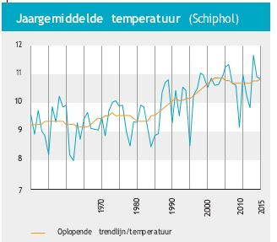

Droogte en bodemdaling
We hebben te maken met langere periodes van droogte, waarbij we rekening houden met een neerslagtekort van 300 mm. Daardoor oxideert het veen in het landelijk gebied sneller. Dat zorgt voor een toename van bodemdaling en van de uitstoot van CO . Het oppervlaktewater uit de sloten dringt maar slecht door in de veenpercelen. Niet alleen heeft het landschap last van bodemdaling, dat geldt ook voor het stedelijk gebied. Houten paalfunderingen van gebouwen komen bij droogte boven het grondwaterniveau uit en dit leidt tot schade. Tot slot neemt door droogte de verzilting van ons milieu toe. Droogte en bodemdaling heeft negatieve gevolgen voor landbouw, natuur, infrastructuur en gebouwen.

Stormen en hoogwater
Het stormt vaker in Nederland. Niet alleen in de herfst of winter maar ook in de zomer, wanneer bomen nog vol in blad staan en dus sneller omwaaien. Hoog water aan de kust doet zich vaker voor. Dit doet een zwaarder beroep op de kustverdediging. We moeten ons beter voorbereiden op de kans dat dijken bezwijken. Voor calamiteitenverkeer moeten snelwegen, provinciale wegen en stadsroutes toegankelijk en bereikbaar zijn. Vitale netwerken en functies moeten zo lang mogelijk blijven functioneren.

Onze ambitie en visie op de aanpak klimaatadaptatie
Onze ambities op het gebied van klimaatadaptatie sluiten aan op de regionale ambities te weten:
- Klaar voor hevige neerslag
  - Extreme regenbuien mogen niet tot schade leiden in woningen en bedrijven. Dat er bij een extreme regenbui, voor korte tijd water op straat staat moeten we accepteren. Uitgangspunt is dat we een regenbui kunnen verwerken die volgens het KNMI eens in de 100 jaar voorkomt. We gaan daarbij uit van een hevige regenbui van een uur.
  - Het overtollig water mag vanuit de openbare ruimte niet worden afgewend op terreinen inwoners en bedrijven. Bewoners en bedrijven hebben daarbij zelf ook een verplichting om het overtollig water op hun eigen terrein, zelf te bergen, af te voeren naar het oppervlaktewater of aan te bieden aan de gemeente.
  - Bewoners en bedrijven zijn zich bewust van hun eigen verantwoordelijkheid en zetten zich in om op eigen terrein bij te dragen aan de klimaatadaptatie- opgave ten aanzien van wateroverlast.

- Zomerse hitte als kans voor een groenere leefomgeving
  - Ook bij extreme hitte is er voldoende koelte te vinden in de openbare ruimte zodat we noodzakelijke dingen kunnen blijven doen.
  - Mensen zijn zich bewust van het veranderd klimaat en passen zich daarop aan.
  - We gebruiken de investeringen om te komen tot meer koelteplekken in de stad als kans om bij te dragen aan de doelstellingen van de Omgevingsvisie. Daardoor heeft investeren in klimaatverandering een breed maatschappelijk doel en dragen daarmee bij aan het versterken van onder meer biodiversiteit en gezondheid.
  - Bewoners en bedrijven zijn zich bewust van hun eigen verantwoordelijkheid en zetten zich in om op eigen terrein bij te dragen aan de klimaatadaptatie- opgave ten aanzien van hittestress.

- Grip op droogte
  - We dragen bij aan een vermindering van de CO²-uitstoot door uitdroging en oxidatie van het veen tegen te gaan.
  - Door het verminderen van de bodemdaling weten we het landelijk gebied met zijn natuurwaarden als belangrijke waarde voor de stad, in stand te houden.
  - Voorbereid op stormen en overstromingen
  - In tijden van crisis blijft belangrijke infrastructuur beschikbaar voor nood- en hulpdiensten en zijn vluchtplaatsen bereikbaar.
  - Het bomenbestand is door betere groeiplaatsen en een aangepast assortiment beter aangepast aan het veranderende klimaat.

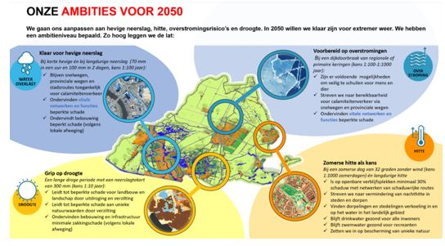

Onze visie om de ambities te realiseren, is samen te vatten in drie onderdelen:
- Bij de ontwikkeling van de stad houden we rekening met het veranderende klimaat. Dit vraagt ruimte in de stad en een andere inrichting van stedelijk en landelijk gebied en ook de gebouwen die daarin staan.
- Klimaatadaptatie is een brede opgave, waaraan iedereen in de samenleving een bijdrage moet leveren. Het vraagt andere keuzes en ander gedrag van onszelf, van onze inwoners, van andere overheden, van maatschappelijke partners en van bedrijven.
- De aanpak van klimaatadaptatie draagt bij aan de maatschappelijke opgaven zoals genoemd in de omgevingsvisie (zie pagina 11).

In het vervolg van dit hoofdstuk werken we deze drie aspecten van onze visie uit.

KLIMAATROBUUSTE STAD VRAAGT RUIMTE EN ANDERE INRICHTING VAN STAD EN LANDSCHAP

Bij de ontwikkeling van de stad houden we rekening met het veranderende klimaat. Dit vraagt ruimte in de stad en een andere inrichting van stedelijk en landelijk gebied en ook de gebouwen die daarin staan.

Klimaatadaptatie vraagt ruimte in de stad en een andere inrichting
Een klimaatadaptieve leefomgeving is een omgeving waarin we tijdens verschillende vormen van extreem weer droge voeten houden, koelte vinden én voldoende water voorhanden hebben. Een klimaatadaptieve leefomgeving herstelt zich binnen afzienbare tijd nadat zich een periode van extreem weer heeft voorgedaan.

We hebben in de stad een bouwopgave van 15.000 tot 20.000 woningen die binnen de bestaande stedelijke contouren gebouwd gaan worden. We bouwen deze woningen in de stad, omdat we het landschap willen ontzien. De keuze voor binnenstedelijke verdichting heeft als consequentie dat we ervoor kiezen om de vrije ruimte die er nog in de stad aanwezig is, voor een deel te gaan bebouwen. We zoeken daarom naar een goede balans in de extra verdichting én de ruimte die in de openbare ruimte nodig is voor koelte en waterberging.

Om te komen tot een klimaatadaptieve leefomgeving zijn ingrepen nodig. Klimaatadaptieve maatregelen vormen een integraal onderdeel van ontwerp en de realisatie van ruimtelijke ontwikkelingen en gemeente- lijke (vervangings)investeringen in Zaanstad. Dat betekent dat in de bestaande en de nieuwe stad meer bomen worden geplant en er daarmee koelte is in de woonwijken. We hebben ruimte nodig om water te bergen in de stad. We passen de openbare ruimte daarop aan.

Het realiseren van een klimaatadaptieve stad Leidend principe is dat elke herinrichting of nieuwe ontwikkeling klimaatadaptief plaatsvindt. We zoeken in eerste instantie een oplossing in het gebied. Met gemeentelijke vervangingsinvesteringen nemen we deze klimaatadaptieve maatregelen mee. Zo transformeert de stad geleidelijk en beperken de kosten door ‘werk met werk’ te maken. Ten aanzien van gebiedsontwikkelingen stellen we kaders die we vinden passen bij de opgave en het gebied. Niet alleen de openbare ruimte, maar ook de nieuwe gebouwen moeten koelte bieden tegen hittestress, en robuust zijn om wateroverlast te voorkomen.

De effecten van klimaatadaptatie op het landschap We willen het bestaande cultuurhistorisch landschap behouden. We beperken oxidatie in het landschap als gevolg van verdroging en bodemdaling. Daar waar wateroverlast niet geborgen kan worden in een stedelijke omgeving, gaan we de watersystemen en het landschap inzetten voor de berging van water. Dat betekent dat het landschap belangrijk is voor de bescherming van de stad.

Het veiligheidsdenken verste rken bij stedelijke ont wikkelingen
We vinden het nodig dat het klimaatadaptieve veiligheidsdenken bij het realiseren van bouwplannen wordt versterkt. Dit betreft zaken als de beschikbaar- heid van essentiële infrastructuur bij dijkdoorbraken, zoals wegen, mobiele verbindingen, energie, de ontruimingstijden, vluchtplaatsen voor mensen.
Maar ook of een ontwikkeling wel past in een bepaald gebied.

MOBILISEREN VAN DE SAMENLEVING
Klimaatadaptatie is een brede opgave, waaraan iedereen in de samenleving een bijdrage moet leveren. Het vraagt andere keuzes en ander gedrag van onszelf, van onze inwoners, van andere overheden, van maatschappelijke partners en van bedrijven.

Klimaatadaptatie is een brede maatschappelijke opgave
Het aanpassen van onze leefomgeving houdt echter niet op bij de grenzen van de openbare ruimte. Particuliere terreinen van bewoners en bedrijven, zo’n 60% van het totale oppervlak, moeten ook vóór 2050 aangepast worden om te zorgen dat weerextremen opgevangen kunnen worden. De klimaatadaptatie-opgave is dan ook niet te realiseren door alleen de inzet van de gemeente Zaanstad of door de andere overheden (rijk, provincies, gemeenten en waterschappen) samen.

Hoe betrekken we anderen bij de opgave
Bij het betrekken van bewoners en bedrijven hebben we de ambitie dat partijen;
- zich bewust worden van de klimaatadaptatie-opgave van de stad.
- zich bewust worden van de eigen rol, verantwoorde- lijkheid en mogelijkheden in deze opgave.
- zelf in actie komen om de eigen situatie te verduurzamen
- zich in collectieven organiseren om een slimmere en goedkopere transitie mogelijk te maken.

We leggen de basis door alle partijen goed te informeren over de opgave en de mogelijkheden om daar wat aan te doen in de eigen leef- of werkomgeving. We willen bewoners en bedrijven zo mogelijk verleiden om uit zichzelf in beweging te komen. Hitte-effecten, wateroverlast en droogte zorgen op veel plekken voor beperkingen, risico’s en mogelijke schade. We gaan in gesprek met die inwoners en partners die een rol zouden kunnen of moeten spelen in oplossingen.

Onze rol is dus niet alleen om te informeren maar ook om te mobiliseren. Dit doen we door het begeleiden en faciliteren van goede initiatieven uit de samenleving. Dat kan betrekking hebben op advisering en op (financiële) ondersteuning. We willen partnerschappen aangaan met eigenaren van woningbouwcorporaties, zoeken afstemming met ontwikkelaars en organiseren netwerken om met inwoners en bedrijven het verschil te maken.

Voorwaarde voor de samenwerking
We kunnen alleen een beroep doen op anderen om mee te werken aan de opgave van klimaatadaptatie als we zelf als gemeente Zaanstad het goede voorbeeld geven. We doen dat met de duidelijke keuzes die we hiervoor benoemden ten aanzien van ruimte en inrichting van stad en landschap. De gemeente heeft daarbij een belangrijke voorbeeldrol. Zo zijn we al bezig met klimaatadaptieve inrichting van straten in diverse wijken in de stad, zijn op een aantal abri’s sedumdaken aangebracht en enthousiasmeren we bewoners met onze aanpak in het kader van Operatie Steenbreek.
Verder hebben we bij de gemeentewerf aan de Slachthuisstraat een klimaatadaptieve voorbeeldtuin aangelegd.

INVESTEREN IN KLIMAATADAPTATIE BIEDT KANSEN EN DRAAGT BIJ AAN EEN GEZONDE EN LEEFBARE STAD IN 2050

De aanpak van klimaatadaptatie draagt bij aan de maatschappelijke opgaven zoals genoemd in de omgevingsvisie.

Aanpak klimaatadaptatie is een meerwaarde voor de stad
In de Omgevingsvisie worden de volgende doelen benoemd:
- Verstedelijking: groei met behoud van kwaliteit
- Economie: divers en voldoende werkgelegenheid
- Kansengelijkheid: sterke wijken en talentontplooiing
- Gezondheid: een stad die uitnodigt tot gezond leven
- Duurzaamheid: CO²-neutraal in 2040 en klimaatadaptief leven
- Veiligheid: droge voeten en veilige straten

De aanpak van klimaatadaptatie is onderdeel van de doelen Duurzaamheid en Veiligheid van de Omgevingsvisie. Maar de aanpak klimaatadaptatie biedt ook kansen om bij te dragen aan de overige maatschappelijke opgaven.
- Klimaatadaptatie is een kans om te groeien tot een gezonde, leefbare stad in 2050. Het is een kans om de stad te vergroenen. Door gebieden groen in te richten als vestigingsplaats voor natuur creëer je met een vergroende stad automatisch een prettiger leefomgeving voor de bewoners. Door klimaatadaptatie een plek te geven bij gebiedsont- wikkelingen gaat verdichting niet ten koste van de stad, maar levert het een bijdrage aan heen beter functionerende stad.
- Klimaatadaptatie biedt kansen voor het versterken van de biodiversiteit in het stedelijke gebied.
- Een groene stad nodigt uit tot beweging en recreatie en draagt zo bij aan een gezond en prettig leefklimaat.
- Een groene stad heeft ook positieve gevolgen voor het vestigingsklimaat van bedrijven. Het leidt tot investeringen en vraagt om innovatieve oplossingen. Hier liggen kansen voor het bedrijfsleven.
- Klimaatadaptatie geeft mensen de mogelijkheid om langer zelfstandig deel te nemen aan het maatschappelijk verkeer. Plekken van koelte zijn ontmoetingsplaatsen in de wijk en dragen bij aan een interactie tussen mensen en versterkt de sociale verbinding in de wijken.
Met de aanpak klimaatadaptatie willen we maximaal bijdragen aan het realiseren van die meerwaarde (koppelkansen).

Klimaatadaptatie biedt ook kansen voor het landschap
Het landschap is onderdeel van de klimaatadaptatie-opgave. Als we niets doen oxideert het veengebied en komt het steeds lager te liggen en kost het meer inspanning dit landschap in stand te houden. Maar het oppakken van de klimaatadaptatie-opgave biedt ook kansen voor het landelijk gebied. Als het waterbergend vermogen van het landschap wordt ingezet voor de knelpunten in de stad, kan dit een nieuw verdienmodel betekenen. Omdat belangrijke delen van de stad grenzen aan gebieden waar natuurontwikkeling en natuurbehoud centraal staan, en door de aanwezigheid van robuuste watersystemen die stad en land verbinden, liggen er kansen voor het oplossen van de klimaatproblemen in het stedelijk gebied.
Het betrekken van het landschap bij de waterbergingsopgave in het buitengebied is immers goedkoper dan door dit in stedelijk gebied op te lossen. Daarmee ontstaat er een onlosmakelijk verband tussen en landschap en de stad.

3. Van visie naar aanpak

In het vorige hoofdstuk hebben we de ambities en visie geschetst. In dit hoofdstuk schetsen we de aanpak en wordt dit vertaald in concrete actiepunten voor de komende jaren.

Omdat de klimaatadaptatie-opgave zo divers is, hanteren we een indeling in vijf sporen die een eigen aanpak kennen.
- spoor 1: bestaande stad;
- spoor 2: nieuwe stad;
- spoor 3: landschap;
- spoor 4: betrekken van de bewoners en bedrijven en;
- spoor 5: verbinden met doelstellingen Omgevingsvisie (koppelkansen).

Per spoor schetsen we de inzichten in de opgave. Daar waar het relevant is kijken we naar de vier aspecten van klimaatverandering, extreme wateroverlast, hogere temperaturen, droogte en bodemdaling en stormen en hoogwater.

Spoor 1. De bestaande stad klimaatbestendig

EXTREME WATEROVERLAST

Iedereen kan zich een beeld vormen hoe wateroverlast eruit ziet en van de schade die wateroverlast met zich meebrengt. We willen extreme wateroverlast kunnen beheersen. Dat betreft nu regenbuien van 70mm in een uur. Deze hoeveelheid water kan niet door de riolering worden verwerkt. In de kaart met kwetsbaarheid van buurten voor extreme waterlast (zie pagina 13) is te zien waar extreme wateroverlast kan plaatsvinden en hoe dit water zich door de stad verzamelt in de laagst gelegen delen.

De aanpak is er op gericht om wateroverlast zoveel mogelijk op te lossen op de plaats waar het water valt. Het regenwater dat in de openbare ruimte terecht komt moet via de openbare ruimte afstromen. Het mag niet worden afgewenteld naar de terreinen van bewoners en bedrijven.

Bewoners en bedrijven hebben ook een eigen verantwoordelijkheid om het overtollige water van hun terrein te verwerken. Dat kan door op deze percelen water te bergen, direct te laten afstromen naar het oppervlaktewater, of af te laten stromen naar gemeentelijke terreinen.

Bij extreme regenbuien accepteren we wateroverlast op straat. Van belang is dat we voorkomen dat het water de huizen binnenstroomt en schade veroorzaakt.

Wanneer we het water niet kunnen bergen op de plekken waar het valt, maken we gebruik van het waterbergend ver- mogen van de watersystemen. Zaanstad is gelegen in het veenweidegebied en kent een uitgebreid watergangensys- teem. In diverse buurten is er oppervlaktewater aanwezig waar we gebruik van kunnen maken in tijden van extreme wateroverlast. In deze buurten is het relatief eenvoudig om oplossingen te vinden voor extreme wateroverlast. Maar in het verleden zijn ook veel watergangen in de stad gedempt en in diverse buurten is geen oppervlaktewater meer aanwezig. In deze wijken zijn technische voorzieningen nodig om het te veel aan water te kunnen bergen of te kunnen afvoeren. Voorbeelden daarvan zijn het aanbrengen van duikers en het realiseren van ondergrond- se regenkelders voor de tijdelijke opslag van regenwater.

We nemen de volgende acties:
- We gaan het bergend vermogen van de openbare ruimte vergroten. Dit doen we door;
  - het afkoppelen van regenwater in het rioolsysteem waar dit doelmatig is zodat het regenwater niet afgevoerd wordt naar de rioolwaterzuiveringsinstal- latie maar veel sneller naar het watersysteem wordt gebracht.
  - het voorschrijven van wegprofielen voor woonstra- ten die een groter waterbergend vermogen hebben. Deze wegprofielen leggen we vast in de Wegwijzer Inrichting Openbare Ruimte Zaanstad (WIORZ) en hanteren dit als uitgangspunt voor (vervangings)- investeringen.
  - het concretiseren en uitwerken van de waterber- gingsmogelijkheden in de verschillende wijken in Zaanstad, waarbij inzichten concreter worden ten aanzien van de locatie, ruimtebeslag en de financiële consequenties.
  - het opstellen van richtlijnen voor wadi’s en waterdoorlatende bestrating en het opstellen van beheerrichtlijnen voor deze voorzieningen.
  - het realiseren van wadi’s, waar mogelijk het uitbreiden van watergangen en het realiseren van ondergrondse bergingsvoorzieningen of andere infrastructurele aanpassingen om het water af te kunnen voeren naar andere gebieden of watergangen.
  - het toepassen van waterdoorlatende verhardingen om het bergend vermogen van de bodem te gebruiken waar dit mogelijk is. Dit moet wel verantwoord kunnen in verband met de hoge grondwaterstanden in de stad en de behoefte om ook goede standplaatsen te hebben voor de bomen in de stad.
  - het in beeld brengen van overbodige verhardingen en deze verhardingen verwijderen.

Deze acties worden gezamenlijk opgepakt met de uitvoering van de gemeentelijke rioleringstaken en bij vervanging van de openbare ruimte.

- We gaan zorgen dat overtollig water niet meer afvloeit naar particulier gebied door;
  - bij het inrichten van de openbare ruimte rekening te houden met de stroomrichting van het water; zie ter illustratie de onderstaande kaart met gewenste stroomrichting in deel van de wijk Westerwatering;
  - het aanbrengen van waterdrempels bij tunnels en parkeerkelders zodat de toestroom naar lager gelegen objecten wordt voorkomen;
  - het vergroten van capaciteit van pompen en gemalen in tunnels.

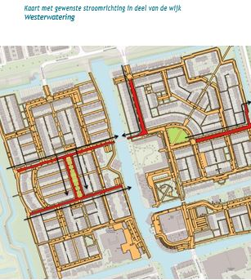

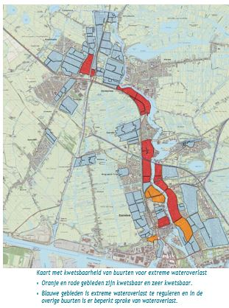

- We zorgen dat voorzieningen in de openbare ruimte bestand zijn tegen water op straat, zoals verkeersinstal- laties, elektriciteitskasten, rioolgemalen en openbare verlichting. Daarvoor voeren we impactanalyses uit voor de openbare ruimte. Op basis van een eerste verkenning van de impact van extreme wateroverlast in de openbare ruimte bouwen we voort om dit;
  - concreter te maken en te vertalen naar concrete verbetermaatregelen.
  - We willen op in de openbare ruimte maatwerk bij woningen die lager liggen dan het straatpeil. Wanneer dit in onvoldoende mate mogelijk is in de openbare ruimte, bieden we eigenaren van woningen een handelingsperspectief wat zij zelf kunnen doen.

HOGERE TEMPERATUREN

Bij hittestress gaat het om gebieden die extreem opwarmen op warme dagen, maar ook de afstand die mensen moeten afleggen naar voorzieningen in hun wijk zoals (supermarkt, huisarts etc.), en de aanwezigheid van kwetsbare groepen in de wijken zoals scholen en verzorgingshuizen. Inzicht in de opgave van hogere temperaturen blijkt uit de analyse van hittestress. Ter illustratie de volgende kaart met een beeld van knelpunten hittestress in Zaanstad:
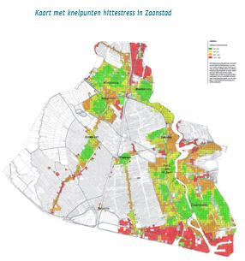

Het is niet altijd mogelijk koelte in de directe woonomgeving te realiseren vanwege het veelvoud van functies die de openbare ruimte heeft. Maar meer schaduw in woonwijken in de toekomst is noodzakelijk. Het is van belang grote bomen te planten in de openbare ruimte met veel schaduwwerking.

We nemen de volgende acties:
- Aanvullend op de uitgangspunten van de MRA kiezen we ervoor deze koele plekken met elkaar te verbinden tot structuren van koelte zodat mensen bij de belangrijke voorzieningen in de wijken kunnen komen. Zie de kaart op pagina 15.
- We maken inzichtelijk waar koele plekken en bestaande ontmoetingsplaatsen in de stad moeten zijn en hoe deze locaties moeten worden aangepast. Daarbij krijgen we meer inzicht in het ruimtebeslag, en de financiële consequenties. We hanteren daarbij het basisveiligheidsniveau op het thema hitte ontwikkeld in de Metropoolregio Amsterdam (MRA) als uitgangspunt:
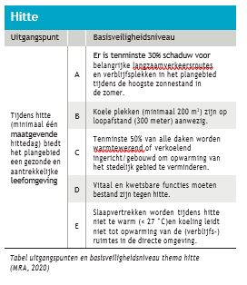

We gaan schoolterreinen, buurtpleinen en de openbare ruimte bij winkelcentra vergroenen.
- We concretiseren de structuren van koelte die nodig zijn en vertalen die tot concrete investeringsplannen. Daarbij hanteren we en kaart opgesteld van de gewenste koeltestructuur. Daarbij is in beeld gebracht welke routes van koelte noodzakelijk zijn, welke nog niet voldoende koel zijn en in welke gebieden nieuwe koele plekken moeten worden gerealiseerd. Daarbij is rekening gehouden met aanwezigheid van bestaande ontmoetingsplekken (zoals speelplekken en winkelcentra), vrije ruimte en water.
- We realiseren een gemiddelde kroonbedekking in de stad van 20% (zie ook de doelstelling bomenbeleids- plan). We realiseren op koelteplekken en op ontmoe- tingsplekken een kroonbedekking van 30%. We willen de plekken van koelte verbinden door het realiseren van structuren van koelte.
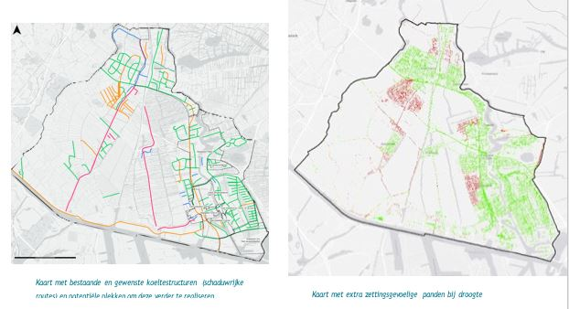

- We borgen deze richtlijn ten aanzien van kroonbedek- king in het Omgevingsplan.
- We doen onderzoek naar kwetsbare watersystemen waar de waterbiotoop door hitte wordt geschaad en onderzoeken mogelijkheden om deze kwetsbaarheid te verminderen.
- We voeren impactanalyses uit naar de kwetsbaarheid van de openbare ruimte. Warme zorgt ervoor dat delen van de openbare ruimte minder goed gaan functione- ren. We zien dat nu al dat op warme dagen bruggen niet meer willen sluiten.
- We gaan fiets en wandelroutes zoveel mogelijk in deze koeltestructuren realiseren.
- We onderzoeken de mogelijkheden samen met PWN om maatregelen te nemen die er voor zorgen dat drinkwater in het leidingnet minder snel opwarmt.

DROOGTE EN BODEMDALING

in de bestaande stad manifesteert zich bodemdaling met name in de nieuwere woonwijken. Dit effect wordt door droogte versterkt. Door de verlaging van de waterstand neemt de druk op de ondergrond toe waardoor deze inklinkt.

Daardoor barsten aansluitingen tussen woningen en het rioleringssysteem.

Als gevolg van droogte neemt de verzilting van het milieu toe. Het is nog onduidelijk wat de effecten zijn op de stedelijke omgeving.

We nemen de volgende acties:
- We continueren onze aanpak om funderingsherstel te stimuleren van woningen met houten palen
- We gaan onderzoek doen naar de mate van verzilting en brengen daarbij de maatregelen in beeld om hierop te kunnen handelen.
- We gaan de impactanalyse van de gevolgen van droogte en bodemdaling verdiepen samen met andere overheden en de nutsbedrijven. Ter illustratie bovenstaande kaart waarop in beeld is gebracht waar in Zaanstad sprake is van extra zettingsgevoelige panden.

STORMEN EN HOOG WATER

In de bestaande stad zijn de effecten van stormen in de zomer dat bomen die in blad staan sneller omwaaien. Daarnaast moeten we ons voorbereiden in het geval dijken bezwijken.

We nemen de volgende acties:
- We planten bomen die beter bestand zijn tegen het veranderde klimaat.
- We gaan in samenwerking met de Veiligheidsregio Zaanstreek Waterland onderzoeken hoe essentiële infrastructuur voor noodhulpverlening te versterken zodat deze beschikbaar is in crisissituaties.
- We zorgen dat de vluchtplaatsen en vluchtroutes bekend en goed bereikbaar zijn.

Spoor 2. De nieuwe stad klimaatbestendig

Door het stellen van kaders aan gebiedsontwikkelingen zijn woonwijken beter ingericht om de gevolgen van het veranderend klimaat op te vangen.
Klimaatadaptatie maakt integraal onderdeel uit van dit plan- en besluitvormingsproces bij gebiedsontwikkelingen. Het heeft een plek in elke grondexploitatie en anterieure overeenkomst. We borgen de toepassing van richtlijnen in de Omgevingsvisie en de Omgevingsplannen.

EXTREME WATEROVERLAST

We nemen de volgende acties:
- We realiseren voldoende oppervlaktewater (sloten) binnen het bouwplan en daarmee voldoen we aan de eisen van het hoogheemraadschap (bestaand beleid). We hanteren dezelfde regels als het waterschap HHNK in de ‘watertoets’. Alleen in uitzonderlijke situaties kan hiervan worden afgeweken. Wordt hiervan afgeweken wordt elders in het betreffende watersysteem watercompensatie gevonden of wordt gebruik gemaakt van elders gerealiseerde compensatie.
- We gaan voor alle bouwprojecten en de watercompen- satie bijhouden zodat we de mate van verharden van gebieden en de noodzakelijke compensatie door meer oppervlaktewater te realiseren, kunnen bewaken.
- Bij gebiedsontwikkelingen brengen we de volgende uitgangspunten in:
  - De basisveiligheidsnormen van de MRA.
  - Binnen het bouwplan hanteren we de richtlijn dat gebouwen de neerslag die valt binnen 48 uur tijdelijk bergen op of in het gebouw, of in de particuliere buitenruimte.
  - We realiseren in nieuwbouwwijken gescheiden rioolstelsels zodat het regenwater naar het oppervlaktewater kan worden afgevoerd.
  - Het water van de gebiedsontwikkeling moet binnen de grenzen van de gebiedsontwikkeling worden geborgen of worden geloosd op het watersysteem van de polder.
  - Nieuwe woonwijken en bedrijventerreinen worden niet meer gebouwd in onderbemalingen, dan na ophoging van de grond. Alleen voor sportcomplexen, parken en recreatiegebieden maken we een uitzondering omdat mogelijke schade op de terreinen relatief beperkt zijn.
  - Het watersysteem van de gebiedsontwikkeling staat in open verbinding met het watersysteem van de polder.
  - Voor bouwprojecten die liggen in polders die vooral bestaan uit stedelijk gebied, kunnen extra maatregelen verplicht worden gesteld voor een goede peilregulering in de polder (meer pomp- capaciteit of het plaatsen van stuwen).
  - Er is voldoende drooglegging van terreinen (0,8 meter).
  - In het kader van de gebiedsontwikkeling wordt in beeld gebracht in welke mate het te bebouwen terrein al een functie heeft in het kader van de klimaatadaptatie-opgave. Voor de bestaande bergingsfunctie dient binnen de bouwontwikkeling een alternatief te worden gerealiseerd.
  - Bij het inrichten van de openbare ruimte optimalise- ren we de waterberging op woonstraten.
- Voor alle in dit Uitvoeringsplan genoemde richtlijnen borgen we in Omgevingsvisie, Omgevingsplan, de Wegwijzer Inrichting Openbare Ruimte Zaanstad (WIORZ), in grondexploitaties en in anterieure overeenkomsten.
- Op gebiedsniveau zal de vertaling van deze eisen gemaakt moeten worden in financiële bijdragen van marktpartijen en overheden.

HOGERE TEMPERATUREN

We nemen de volgende acties:
- Bij gebiedsontwikkeling brengen we de volgende uitgangspunten in:
  - Het basisveiligheidsniveau voor hitte als ontwikkeld in de MRA (zie pagina 14) vormt het uitgangspunt. Gevels en daken worden vergroend. Waar nodig ontwikkelen we een afwegingskader.
  - Voor de openbare ruimte wordt een kroonbedekking gerealiseerd van 20%.
  - Binnen een afstand van 300 meter is er een plek van koelte met een minimale grootte van 200 m².
  - Plekken van koelte zijn onderdeel van structuren van koelte en deze sluiten aan op de structuren in de bestaande stad.
  - Op plekken van koelte, op ontmoetingsplaatsen en in de structuren van koelte is er een kroonbedekking van minimaal 30%
  - Voor het realiseren van gezonde en goed groeiende bomen hanteren we de ‘Leidraad bomen’ en een minimale drooglegging van 0,8 meter zodat de wortels van bomen voldoende ruimte hebben om te groeien.

DROOGTE EN BODEMDALING

We nemen de volgende acties:
- Met de aanplant van bomen in de nieuwe stad kiezen we een assortiment van bomen dat beter bestand is tegen periodes van langdurige droogte.
- We zorgen dat nutsleidingen flexibel in de ondergrond liggen zodat zettingen beter kunnen worden opgevangen.

STORMEN EN HOOG WATER

We nemen de volgende acties:
- We passen onze werkprocessen aan zodat de Veiligheidsregio Zaanstreek Waterland meer betrokken wordt bij planvormingsprocessen en gebiedsontwikkelingen zodat veiligheidsrisico’s integraal meegewogen worden in het planvormingsproces.

Spoor 3. Het landschap klimaatbestendig

EXTREME WATEROVERLAST

Robuuste watersystemen dragen bij aan de klimaatadaptatie-opgave
De polder Oostzaan en Westzaan vormen twee grote watersystemen aan weerszijden van de Zaan. Dit wordt duidelijk uit de onderstaande kaart.

De aanwezigheid van veel oppervlaktewater maakt het mogelijk om regenwater te bergen in sloten en watergangen. Het grootste deel van het stedelijk gebied van Zaanstad is gelegen in één van deze twee watersystemen.

Op de kaart is te zien dat het watersysteem ten westen van de Nauernasche Vaart sterk versnipperd is. In het verleden is in de omgeving van Assendelft besloten om polderpeil te laten aansluiten op de behoeften van de landbouw (waterpeil volgt functie). Om de houten paalfunderingen te beschermen van de woningen in Assendelft, is op deze kaart te zien dat de bebouwde omgeving van Assendelft een eigen watersysteem heeft waar het polderpeil hoger is dan in de omgeving. Het lintdorp van Assendelft wordt dan ook omgeven door watergang met een hoger waterpeil dan het omliggende landschap.
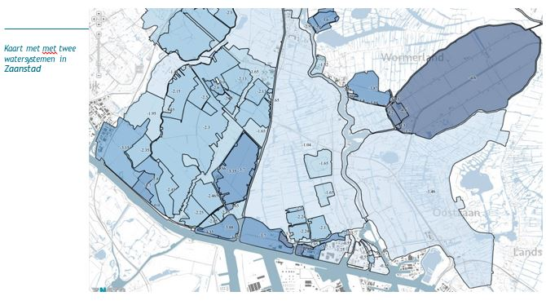

Het hebben van een poldersysteem met veel bebouwing is kwetsbaar voor de extreme wateroverlast. Er is veel verhard oppervlak en de bergingsmogelijkheden in een dergelijke polder zijn beperkt. Het hebben van grote watersystemen, die stedelijke en landelijk gebied verbinden, is dus een kwaliteit van de stad die goed ingezet kan worden voor de klimaatadaptatie-opgave.

Grote watersystemen hebben een meerwaarde voor de stad
Het hebben van een open waterverbinding tussen de stad en het landschap is niet alleen van toegevoegde waarde voor de klimaatadaptatie-opgave. Het is onder meer van belang voor de natuurontwikkeling in de stad. Door robuuste verbindingen tussen stedelijke en landelijk watersystemen, kunnen natuurwaarden doordringen in het stedelijk gebied en de kwaliteit versterken van onze leefomgeving. Een andere belangrijke waarde is dat het landschap ontsloten wordt voor recreatief gebruik vanuit de stad en dat er geen sluisjes en overstapplaatsen nodig zijn om met vaartuigen in het landelijk gebied te kunnen komen.

Afstemming met landbouw- en natuurbeschermings- organisaties
Het landelijk gebied ligt lager dan het stedelijk gebied en zal bij extreme wateroverlast eerder onder water lopen dan het stedelijk gebied. Daar waar water in het stedelijk gebied in watergangen terecht komt zal dit ertoe leiden dat terreinen in het landelijk gebied ook sneller onderlopen.
Gelet op de economische waarde van de gebieden, is het logisch overlast te laten plaatsvinden waar die tot de minste schade leidt. Het is van belang om met natuurbeschermingsorganisaties en landbouwers in het gebied goede afspraken te maken in het geval dat dit gaat voorkomen. De Provincie Noord-Holland is verantwoordelijk voor het beleid en de ontwikkeling van het landschap en de natuurgebieden in en rondom Zaanstad. We zullen ons erop richten dat de klimaatadaptatie-opgave van het landelijk gebied in Zaanstad in de uitvoering van het beleidskader van de Provincie wordt opgepakt.

Poldersysteem Westzaan staat onder druk
Het grondgebruik van de polder Westzaan leidt ertoe dat dat de bodem zakt. Dat is ook te zien aan het aantal onderbemalingen in het gebied. Op de volgende kaart is te zien dat aan de zuidzijde al versnippering van het watersysteem heeft plaatsgevonden.

In het verleden zijn kleinere watersystemen gerealiseerd met een eigen waterpeil. Maar ook in het overige gebied zijn de effecten van bodemdaling te zien. Bij het grootste deel van de percelen in het landelijk gebied is er op dit moment sprake een onderbemaling op perceelniveau. Dat houdt in dat grondwaterstanden op het perceel kunstmatig lager worden gehouden dan het omliggende polderpeil. Wanneer deze ontwikkeling van bodemdaling doorzet, ontstaat de situatie dat bodemdaling niet meer kan worden opgevangen door onderbemalingen op het betreffende perceel. In dat geval ontstaat de noodzaak om ook het polderpeil te verlagen en wordt het watersysteem opgeknipt zoals dat in het verleden rondom Assendelft heeft plaatsgevonden. In het kader van de klimaatadapta- tie-opgave en in het belang van een goede verbinding tussen stad en landschap, is het van belang dit opknippen van het watersysteem te voorkomen. Daarvoor is het nodig om in gesprek te zijn met landbouworganisatie en natuurbeschermingsorganisaties om bodemdaling in het gebied te voorkomen. Uitgangspunt voor deze gesprekken is dat we voor de toekomst het behoud van waterpeil centraal stellen en dat de functie van het gebied afhankelijk is van de mogelijkheden die het gebied biedt (functie volgt waterpeil).
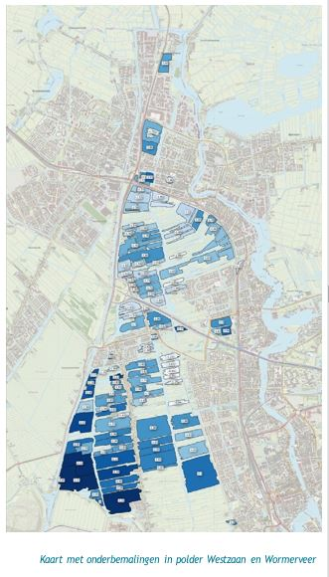

Agrariërs van belang voor het in stand houden van het landschap
In de Natura 2000-gebieden rondom Zaanstad staat het behoud van het veenweidelandschap centraal. Daarbij richten we ons op het behoud van een open landschapstype en richten we ons op een leefklimaat voor weidevogels zoals de grutto en de kievit. Dit landschap vergt onderhoud om het in stand te houden. Agrariërs zijn daarbij essentieel. Zonder agrariërs ontstaan broeklandvegetaties, verdwijnt de openheid van het landschap en ook van de bijbehorende flora en fauna die karakteristiek is voor de Zaanstreek.

Om de agrarische aanwezigheid in het gebied te kunnen continueren is het van belang dat er een perspectief wordt geboden waarbij landbouw, natuurbehoud en de bodemdaling met elkaar in balans zijn.

We nemen de volgende acties:
- Uitwerken groenblauwe diensten voor de opslag van water in de stadsrand. Groenblauwe diensten voor de opslag van water bij intensieven regenbuien – op de grond van anderen - kunnen verlichting geven aan de stad. In diverse woongebieden ligt er een opgave voor wateropslag en een kans voor het buitengebied, zoals in Zaandam-west en Assendelft-zuid. Concreet zetten we in op:
  - Een nadere inhoudelijke verkenning waar groenblauwe diensten noodzakelijk en kansrijk zijn;
  - Een uitwerking van het financieel, juridisch en organisatorisch instrumentarium voor groenblauwe diensten.
- Een klimaatbestendige Polder Westzaan
- In Polder Westzaan komen alle veenweideopgaven prominent bij elkaar, waarbij de kernkwaliteiten van dit cultuurhistorisch landschap uitgangspunt is voor de verdere ontwikkeling. De effecten van stikstofdepositie in dit N2000-gebied zijn desastreus voor de economische ontwikkeling van het gebied, het watersysteem met onderbemalingen tot ruim 1 meter onder het polderpeil begint te knellen, de biodiversiteit staat onder de druk en het naastliggende steeds intensievere stedelijk gebied van Zaanstad heeft een opgave voor wateropvang en recreatie.
- De gemeente zet zich in om samen met beheerders, ondernemers, overheden en gebruikers tot een integraal, gedragen toekomstvisie te komen, waarin alle opgaven - waaronder klimaatadaptatie integraal - worden beschouwd. De visie wordt gecomplementeerd met een uitvoeringsprogramma. Hierbij wordt ook ingezet op het werven van middelen voor de implementatiefase. Klimaatbestendige Groene stadsrand Krommenie
- Aan de noordrand van Krommenie ligt de Krommenieër Woudpolder. De gemeente heeft hier een aantal agrarische percelen in eigendom die worden verpacht. Het gebied is door de provincie aangewezen als weidevogelleefgebied.
- In dit gebied wordt gestreefd naar de realisatie van een klimaatbestendige inrichting en beheer van de eigen gronden. De inzet is water vast te houden, de CO²-uitstoot te beperken en de biodiversiteit te vergroten. Middels de aanpassing van pachtcontracten wordt hierop gestuurd. Groenblauwe diensten kunnen mogelijk een onderdeel van het verdienmodel voor de agrarische ondernemers zijn.
- We nemen deel aan proeven om andere vormen van agrarisch gebruik te onderzoeken die minder belastend zijn voor de bodem.
- Het opzetten van een monitoring voor bodemdaling van het landelijk gebied.

HOGERE TEMPERATUREN

Het veenweidegebied is een kenmerkend open landschapstype in de Zaanstreek, dat we zoveel mogelijk willen behouden en versterken. We kiezen er voor om het landschap open te houden en zullen dus in het landschap geen bomen planten. We nemen daarmee geen maatregelen door middel van meer groen tegen hogere temperaturen. We gaan ervan uit dat er verkoeling is door wind.

DROOGTE EN BODEMDALING

In de extreem lange periodes van droogte die de afgelopen jaren plaatsvonden, blijkt het nijpende watertekort zo mogelijk een nog urgenter probleem te zijn.
In tijden van droogte zal het water in de sloten in het landelijk gebied moeilijk door kunnen dringen in de bodem. De gevolgen van droogte zijn groot voor de leefomgeving als geheel: inklinkende bodem, verzilting van oppervlaktewater (en dus verminderde waterkwaliteit) en uitzakkende grondwaterstanden, waardoor bestaande beplanting (maar ook het bodemleven) ernstige schade oploopt.

We nemen de volgende acties:
- We onderzoeken de effectiviteit van infiltratiesystemen om gedurende periodes van extreme droogte, het grondwaterpeil in percelen op niveau te houden. Dit voorkomt verdere oxidatie van het veen.
- We ondersteunen onderzoeken naar andere vormen van agrarisch gebruik die minder drooglegging vereisen (bijv. lisdodde-teelt). Ook dit draagt bij aan het minder snel zakken van de bodem en daarmee beschermen we de biodiversiteit van het gebied.
- We zetten een monitoringssysteem op om de verzilting in het watermilieu te meten.

STORMEN EN HOOG WATER

We voorzien geen specifieke maatregelen voor het landelijk gebied als het gaat om stormen en hoog water.

Spoor 4. Het stimuleren van klimaatbestendig handelen

De klimaatadaptatie-opgave is een brede maatschappelijke opgave. De gemeente kan dat niet alleen. Het is van belang dat ook particuliere terreinen en bestaande gebouwen worden aangepast. En daarnaast kunnen niet alle negatieve effecten van klimaatverandering door fysieke aanpassingen worden weggenomen. We zullen als samenleving moeten leren omgaan met het veranderende klimaat. Het betekent een maatschappelijke verandering in hoe we als maatschappij meer duurzaam en toekomstgericht met onze omgeving willen omgaan.

Het aanpassen van de stad op de gevolgen van klimaatverandering is een opgave die de komende 30 jaar gerealiseerd moet worden. De komende jaren maken we daartoe de eerste stappen. Voor deze periode richten we onze aanpak op:
- Het bewust maken van bewoners en bedrijven ten aanzien van de klimaatadaptatie-opgave en wijze waarop zij hieraan kunnen bijdragen.
- Bewoners en bedrijven aanzetten zelf ook maatregelen te nemen om te komen tot adaptatie van eigen terreinen en gebouwen.
- Het ondersteunen met adviezen zodat bewoners en bedrijven effectief stappen kunnen zetten om hun leefomgeving aan te passen.
- Het faciliteren door het leveren van financiële bijdragen of door gerichte dienstverlening.

In deze fase van aanpak klimaatadaptatie kiezen we de strategie van verleiden en stimuleren van bewoners en bedrijven. We willen partijen nog niet verplichten om maatregelen te nemen op eigen terrein. Dat houdt in dat we nieuwe woningeigenaren voor wat betreft klimaatadaptatie niet beperken in de inrichting van hun tuin. Ook kiezen we in dit stadium niet voor een gedifferentieerde rioolheffing, maar kiezen we voor het instrument van subsidieverlening om bewoners en bedrijven activeren. Aan gedifferentieerde rioolheffing zitten kosten om te bepalen hoe hoog de heffing moet zijn die wordt opgelegd.
Uiteraard kunnen regelgeving en tariefstelling in de verdere aanpak van de klimaatadaptatie-opgave opnieuw worden heroverwogen.

Ook de aanpak circulariteit en de aanpak om te komen tot een energie-neutrale stad vragen we een andere attitude van bewoners en bedrijven. Daarom kunnen we communicatie- en participatie-aanpak voor klimaatadaptatie daar niet los van zien. We zullen onze communicatie- en participatieaanpak in eerste instantie vanuit de brede aanpak bezien en daarbinnen duidelijk communiceren over de noodzaak tot verandering op het gebied van klimaatadaptatie.

We nemen de volgende acties:
- We zullen voorlichting aan burgers in regionaal verband ontwikkelen waarmee mensen inzicht krijgen in de opgave en vooral te zien krijgen op welke wijze ze daar aan kunnen bijdragen. Het is van belang zichtbare voorbeelden te hebben van klimaatadaptieve maatregelen.
- Om de informatie over te brengen aan verschillende doelgroepen zullen we samenwerken met partners die ons daarbij kunnen ondersteunen. We bevorderen een netwerk-aanpak waarbij inspanningen van partners op elkaar worden afgestemd.
- We betrekken de woningbouwcorporaties verder bij de aanpak van de opgave en leggen in prestatieafspraken hun bijdrage aan de klimaatadaptatie-opgave in Zaanstad vast.
- Om bewoners te bereiken zullen we onze aanpak Operatie Steenbreek versterken. Daarbij richten we ons erop dat we bewoners en partners met elkaar verbinden en in beweging te brengen. We richten ons daarbij op:
  - Het organiseren van bijeenkomsten om bewoners en bedrijven te informeren over klimaatadaptatie.
  - Het realiseren van zichtbare voorbeelden van klimaatadaptieve maatregelen: wadi’s, groene gevels op nieuwbouwprojecten en groene daken op bushokjes.
  - Het actief communiceren over best practices van bewoners, maatschappelijke partners en bedrijven die inspirerend werken om zelf ook in actie te komen.
  - Het stimuleren van tuincentra om bij te dragen aan goede voorlichting voor particuliere woningeigena- ren om hun huis en tuin te vergroenen
  - We gaan het gesprek aan met schoolbesturen om het vergroenen van schoolpleinen te stimuleren en bij te dragen aan het planten van bomen op schoolpleinen
  - Het beschikbaar stellen van subsidies voor bomen op particulier terrein het vergroenen van daken, gevels en het aanbrengen van regentonnen en voor het bestrijden van hittestress en het voorkomen van wateroverlast bij bedrijven
  - Een ophaalservice voor straatstenen om bewoners te ontzorgen als ze hun tuin vergroenen.
- We zijn in het kader van Operatie Steenbreek op zoek naar innovatieve ideeën om bewoners te betrekken. We willen daarbij de samenleving uitdagen om met goede ideeën te komen. We organiseren daarvoor een challenge waarbij bewoners en bedrijven ideeën kunnen aandragen hoe zij denken bij te kunnen dragen aan een maatschappelijke verandering. We beoordelen deze ideeën op de mate waarin het mensen bijeen brengt, het bewustzijn vergroot en aanzet om een bijdrage te leveren.
- Om de effecten van de communicatie te beoordelen monitoren we de bekendheid en betrokkenheid van bewoners en bedrijven.
- Daar waar klimaatadaptatie gevolgen heeft voor ons dagelijks leven willen we met de GGD risico’s in beeld brengen en een voorlichtingscampagne vormgeven.
- We brengen een handelingsperspectief in beeld voor bewoners en bedrijven met woningen die lager liggen dan het straatpeil en daarover aan de doelgroep te communiceren.

Spoor 5. De realisatie van koppelkansen

EXTREME WATEROVERLAST

De aanpak klimaatadaptatie draagt bij aan de doelstellingen van de omgevingsvisie.
- Het zorgt voor droge voeten en dat mensen veilig kunnen bewegen door de openbare ruimte.
- Het groen dat nodig is voor verkoeling zorgt bij verstedelijking voor kwaliteit in de omgeving.
- Samen met het bedrijfsleven wordt ingezet op goede werkomgeving op warme dagen.
- Het biedt kansen aan het bedrijfsleven voor innovatieve oplossingen om in te spelen op klimaatverandering.
- Door vergroening en de aanpak van het landschap
- beperkt het de CO²-uitstoot en draagt het bij aan de duurzaamheidsopgave.
- Door samen te werken op het gebied van communicatie en participatie versterkt het de ingezette aanpak ten aanzien van circulariteit en energie-neutrale stad.
- Samen met veiligheidsregio worden risico’s in beeld gebracht in het geval dat er sprake is van crisissituaties.
- Het veiligheidsdenken wordt ingebracht bij het planvormingsproces rondom gebiedsontwikkelingen.
- We vergroenen schoolpleinen die daarmee meer koelte bieden op warme dagen.
- Vermindert de hoeveelheid te zuiveren rioolwater en draagt daarmee bij aan energiebesparing.

In het kader van klimaatadaptatie willen we ook kansen verzilveren van doelstellingen die goed kunnen wordt betrokken worden bij klimaatverandering.
- Klimaatadaptatie biedt kansen voor het versterken van de biodiversiteit in de stad. De potentie van de stedelijke omgeving om bij te dragen aan het behoud van biodiversiteit is nog lang niet uitgenut. Door te sturen op de maatregelen die nodig zijn in het kader van de klimaatadaptatie-opgave, is een meerwaarde te realiseren voor de diversiteit van flora en fauna in de stedelijke omgeving. En met het bevorderen van deze meerwaarde voor de natuur neemt ook de kwaliteit van onze leefomgeving toe. We kijken daarbij naar mogelijkheden om aan te sluiten bij de werkwijze zoals genoemd in het convenant Klimaatadaptief bouwen Zuid-Holland.
- Minimaal brengen klimaatadaptieve aanpassingen het klimaat en de biodiversiteit geen schade toe. Indien dit niet mogelijk is, wordt dit onderbouwd. Klimaatadaptieve maatregelen met een positieve impact op klimaat en biodiversiteit verdienen de voorkeur. Dit no harm-principe geldt voor alle sporen van dit uitvoeringsplan.
- Groene routes door de stad kunnen bijdragen aan meer bewegen en gezondheid. Door groene routes te voorzien van wandel- en fietspaden sluiten ze beter aan voor mensen die in de openbare ruimte willen sporten. Door sporttoestellen te plaatsen stimuleren we dit gebruik.
- Koelteplekken en pleinen worden vergroend. Dit is een kans om deze plekken in te richten als ontmoetingsplek waar buurtbewoners elkaar ontmoeten. Dit versterkt de sociale cohesie in wijken en draagt bij aan het wegnemen van barrières tussen bevolkingsgroepen. Door meer sociale binding kunnen we bijdragen aan meer kansengelijkheid voor bewoners.
- Door routes van koelte te voorzien van rustplekken, zorgen we dat kwetsbare groepen langer deel kunnen nemen aan het maatschappelijk verkeer.

We nemen de volgende acties:
- We concretiseren op gebiedsniveau de realisatie van koppelkansen in (nieuwe) gebiedsontwikkelingen en nemen dit mee in de actualisatie van het Omgevingsplan zodat publiekrechtelijke borging en toetsing in de fase van vergunningverlening mogelijk is.
- We verplichten ontwikkelaars om de opgave en de kansen voor klimaatadaptatie ook in relatie tot het versterken van de biodiversiteit aan het begin van het proces van gebiedsontwikkeling in beeld te brengen, om vervolgens een set van maatregelen mee te nemen bij het realiseren van gebiedsontwikkelingen.
- We benutten de werkwijze zoals genoemd in het convenant Klimaatadaptief bouwen Zuid-Holland.
- Om te kunnen sturen op de koppelkansen tussen klimaatadaptieve maatregelen en biodiversiteit in de nieuwe stad (spoor 2) ontwikkelen we samen met woningcorporaties een Soortenmanagementsysteem. Daarmee krijgen we in beeld in welke gebieden van de gemeente we welke soorten flora en fauna nastreven.
- We ontwikkelen een beoordelingssysteem om maatregelen die worden voorgesteld door marktpar- tijen te kunnen beoordelen.
- We stemmen de uitvoering van de ambities op klimaatadaptatie af op de uitvoering van de nota Gezondheid.

4. Financiën en planning

Financiën
Met de vaststelling van de begroting 2021 is structureel een budget van € 240.000 per jaar voor de aanpak klimaat-adaptatie beschikbaar gesteld.

Dit budget wordt ingezet voor;
- strategische advisering;
- communicatie;
- subsidies en ondersteuning van bewoners en bedrijven.

De aanpassingen om de stad klimaatadaptief in te richten worden meegenomen met gemeentelijke investeringen. In het Gemeentelijk Rioleringsplan is rekening gehouden met een jaarlijks bedrag van € 500.000. Dekking voor dit bedrag wordt gevonden vanuit de rioolheffing. Omdat dit een doelbelasting is, worden alleen de kosten voor de aanpak extreme wateroverlast uit dit budget gedekt.
Daarnaast zullen bij vervangingsinvesteringen en ook andere gemeentelijke investeringen klimaatadaptieve maatregelen worden meegenomen.

Ten aanzien van de nieuwe stad realiseren we klimaatadaptieve maatregelen door kaders te stellen bij gebiedsontwikkelingen. Klimaatadaptatie is daarbij integraal meegenomen in het stedenbouwkundig planproces (Plaberum) en afspraken met ontwikkelaars worden vastgelegd in anterieure overeenkomsten of in de besluitvorming over grondexploitaties.

Fonds bovenwijkse voorzieningen
Ten aanzien van gebiedsontwikkelingen stellen we kaders voor een goede invulling van de klimaatadaptatie-opgave. De kosten daarvan zijn onderdeel van de gebiedsontwikkeling.

De verdichting van de stad heeft ook gevolgen voor de openbare ruimte buiten het bouwplan. De toenemende verdichting draagt ook bij aan de hittestress buiten de grenzen van de gebiedsontwikkeling en door het bebouwen van groene plekken in de stad is het noodzakelijk dat er goede boomstructuren worden gerealiseerd en dat er voldoende koelteplekken zijn in de stad. En vice versa dragen de maatregelen die genomen worden door de gemeente buiten de grenzen van het bouwplan, bij aan de kwaliteit van het bouwplan en de bewoners die er komen te wonen. Daarom onderzoeken we de mogelijkheden om kosten te dekken binnen het fonds bovenwijkse voorzieningen. Waarbij sprake is van een integrale afweging in college en raad in hoeverre dit fonds een bijdrage kan leveren aan de financiering van de ambities op klimaatadaptatie.

Subsidieverwerving
Voor het nemen van concrete maatregelen en het realiseren van projecten met een iconische voorbeeldfunctie wordt zoveel mogelijk gebruik gemaakt van subsidies vanuit provincie, rijk en Europa. Deze subsidies vormen een aanvulling op de inzet met eigen middelen. Een voorbeeld hiervan is de zogenaamde nationale Impulsregeling klimaatadaptatie, gefinancierd vanuit het Deltafonds. De middelen zijn naar inwoneraantal verdeeld over de zogenaamde werkregio’s. Voor de werkregio Noorderkwartier is er € 11,7 miljoen beschikbaar. Als we dit budget indicatief doorvertalen naar Zaanstreek-Waterland komt dit neer op ruim € 3 miljoen en voor de gemeente Zaanstad dus 1,5 miljoen euro. De gelden kunnen ingezet worden voor concrete klimaatadaptatie maatregelen die uiterlijk in 2027 gerealiseerd moeten zijn. De maximale bijdrage vanuit de rijksgelden is 33% (dus tweederde eigen middelen).

De subsidiestromen worden beschikbaar gesteld voor een regionale aanpak. Dit vraagt samenwerking en wederzijds gedragen verantwoordelijkheid met andere overheden zoals de gemeenten in de regio Zaanstreek-Waterland, provincie Noord-Holland en hoogheemraadschap Hollands Noorderkwartier. We zetten in op een structurele samenwerking op bestuurlijk en ambtelijk niveau.

Planning
Het Rijk heeft de doelstelling dat in 2050 in Nederland steden klimaatrobuust zijn ingericht. Dat geeft de mogelijkheid van een geleidelijk transitie van de stad. We kiezen ervoor om de transformatie van de bestaande stad zoveel mogelijk te verbinden met geplande investeringen. We maken daarmee ‘werk met werk’ waardoor we de kosten beperken. Dat houdt in bepaalde acties structureel zijn en doorlopen in de periode na 2026.

De mate waarin het klimaat verandert is afhankelijk van het vermogen om over te stappen van fossiele brandstoffen naar vernieuwbare energiedragers. Dat houdt in dat we de komende jaren onze aanpak op klimaatadaptatie regelmatig herijken. Vandaag dat dit plan tot doel heeft bij te dragen aan de doelstelling in 2050 en maar een doorlooptijd heeft tot 2026. Dat maakt dat we in 2025 onze aanpak gaan herijken aan de dan geldende inzichten over klimaatverandering.

Bij de start van een dergelijk nieuw proces is het ook van belang te leren van best practices en bij te sturen op de acties die niet werken. Ook ontstaan er de komende jaren nieuwe financiële inzichten. Vandaar dat we in 2024 een eenvoudige tussentijdse evaluatie willen uitvoeren van de acties die in dit uitvoeringsplan zijn opgenomen.
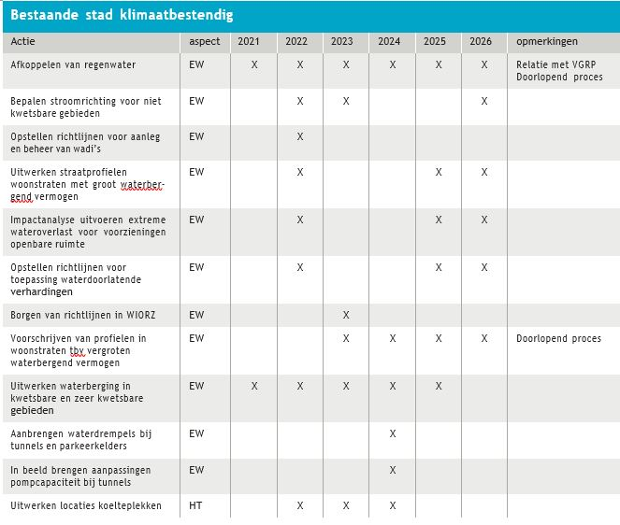
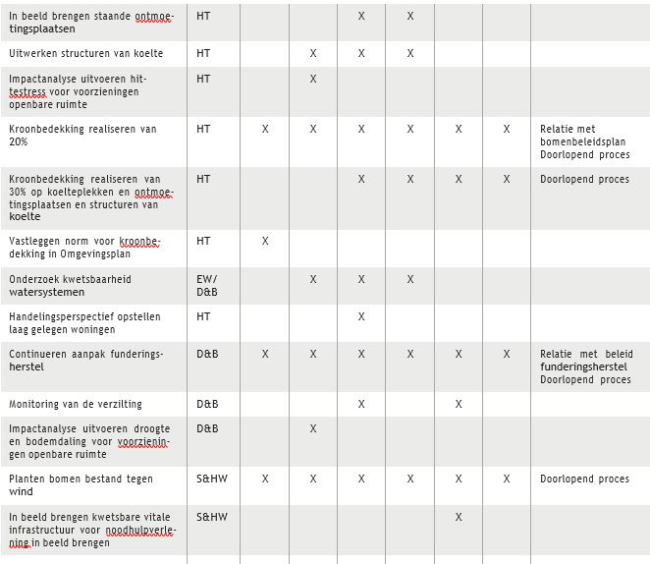
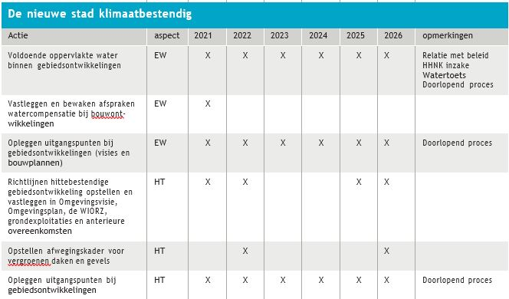
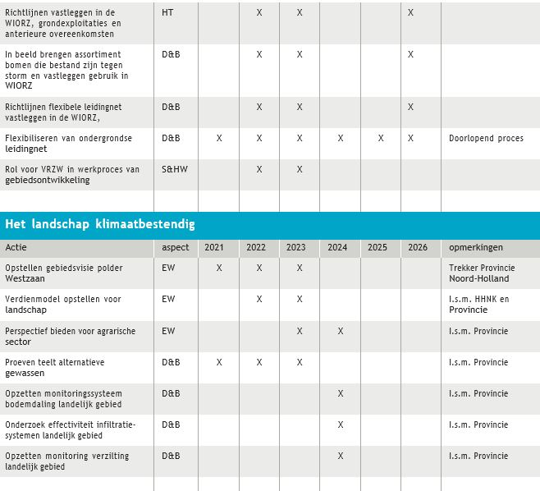
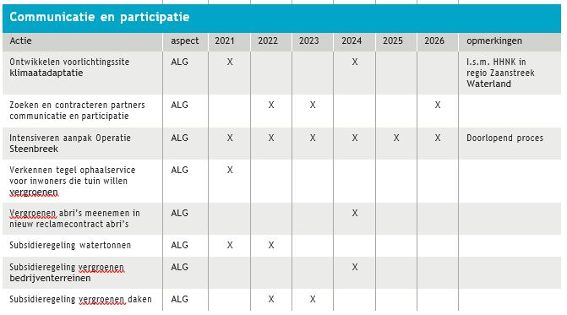
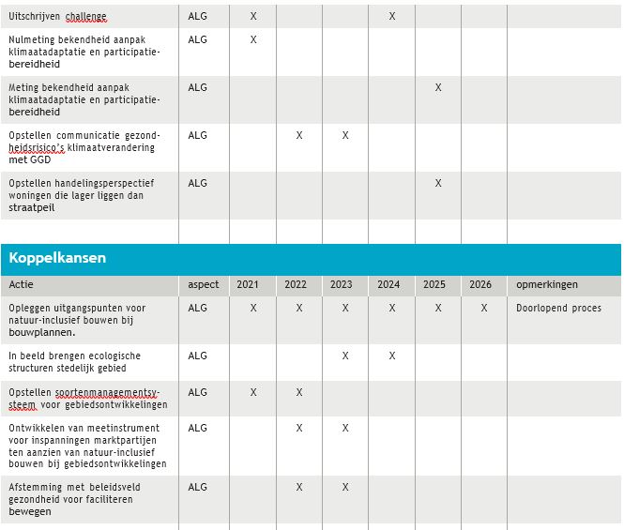
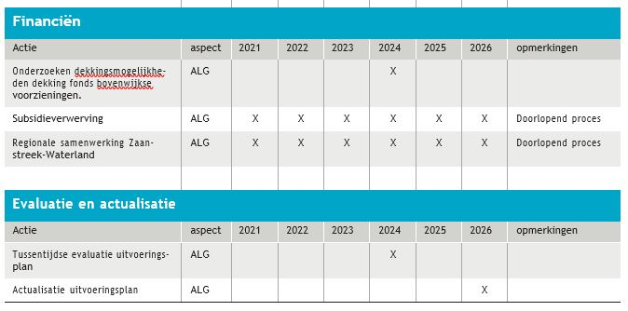

5. Bijlagen

Beleidskaders voor klimaatadaptatie (verwijzingen):

Deltaprogramma Ruimtelijke Adaptatie (DPRA)
Door klimaatverandering neemt de kans op wateroverlast, hitte, droogte en overstromingen toe. Dat levert risico’s op voor onze economie, gezondheid en veiligheid. Het is van groot belang dat Nederland zich aanpast aan deze veranderingen. Dat kan onder meer door het klimaatbestendig en waterrobuust inrichten van onze bebouwde en landelijke gebieden. In het Deltaprogramma wordt hieraan gewerkt onder de noemer ‘ruimtelijke adaptatie’.

Ruimtelijke adaptatie is een van de drie thema’s in het Deltaprogramma. Het algemene beleid is vastgelegd in de Deltabeslissing Ruimtelijke adaptatie. De kern daarvan is dat Nederland in 2050 waterrobuust en klimaatbestendig is ingericht. Concrete maatregelen voor de uitvoering van het beleid staan beschreven in het Deltaplan Ruimtelijke adaptatie.

Nationale AdaptatieStrategie (NAS)
De Nationale klimaatadaptatiestrategie (NAS) zet de koers uit voor een klimaatbestendig Nederland: deze strategie brengt nieuwe initiatieven voor klimaatadaptatie op gang, en versnelt en verbreedt bestaande initiatieven.

De NAS geeft een overzicht van de belangrijkste klimaatrisico’s. Mede op basis van deze urgente klimaatrisico’s, zijn de speerpunten van de NAS bepaald. De NAS is het Nederlandse antwoord op de oproep van de Europese Commissie aan alle lidstaten om uiterlijk in 2017 een klimaatadaptatiestrategie op te stellen. De NAS is eind 2016 naar het kabinet gestuurd en eind 2017 door de nieuwe Tweede Kamer vastgesteld.

Bestuursakkoord Klimaatadaptatie
Gemeenten, waterschappen, provincies en Rijk tekenden op 20 november 2018 het Bestuursakkoord Klimaatadaptatie om Nederland weerbaarder te maken tegen de gevolgen van klimaatverandering. Daarvoor is 300 miljoen euro beschikbaar gesteld vanuit het Rijk, plus een even groot bedrag vanuit de decentrale overheden.

Het Bestuursakkoord bevat zeven ambities voor een waterrobuuste en klimaatbestendige inrichting van Nederland:
- Kwetsbaarheid in beeld brengen;
- Risicodialoog voeren en strategie opstellen;
- Uitvoeringsagenda opstellen;
- Meekoppelkansen benutten;
- Stimuleren en faciliteren.
- Reguleren en borgen;
- Handelen bij calamiteiten.

Op basis van stresstesten brengen gemeenten, waterschappen en provincies uiterlijk in 2020 de opgaven voor ruimtelijke adaptatie in beeld, en bepalen zij de noodzakelijke maatregelen voor een klimaatbestendige en waterrobuuste inrichting. Dat moet resulteren in regionale uitvoeringsagenda´s.

Coalitieakkoord 2020-2022
Op vrijdag 8 november 2019 presenteerde de coalitie van PvdA, Rosa, VVD, D66, Groen Links, CDA en ChristenUnie het nieuwe coalitieakkoord: ‘De molen op de wind zetten’. Onder de opgave Duurzaam en groen wordt klimaatadaptatie expliciet benoemd als voorwaarde voor een leefbare, gezonde en veerkrachtige stad.

Het regionale Uitvoeringsplan Zaanstreek-Waterland 2021-2024
Het regionale uitvoeringsplan bevat de regionale visie en ambities om de regio voor te bereiden op een veranderend klimaat met meer hevige neerslag, extreme hitte, langdurige droogte en zeespiegelstijging.
De gezamenlijke koers is aan de hand van leidende principes uitgestippeld en uitgewerkt in een concrete regionale uitvoeringsagenda.

Deelonderzoek impactanalyse Arcadis
Doel van de impactanalyse is om een eerste, globaal beeld te schetsen van de klimaatadaptatie-opgave voor de gemeentelijke assets.
De volgende gemeentelijke assets zijn daarin beschouwd: bomen, bruggen, electrakasten, wegen, tunnels, rioolleidingen, ondergrondse afvalcontainers, afvalbakken, parkeerautomaten en openbare verlichting.

Bergingsmogelijkheden wateroverlast Arcadis
Uit een eerdere analyse is gebleken dat afstroming naar oppervlaktewater over maaiveld voor een aantal gebieden in Zaanstad problematisch is. Voor deze gebieden is door Arcadis het boven- en ondergronds bergingspotentieel in beeld gebracht.

Basisveiligheidsniveau klimaatbestendige nieuwbouw 2.0
In de Metropoolregio Amsterdam (MRA) is een grote productie van nieuwbouwwoningen voorzien. De opgave is deze nieuwbouwlocaties zo te realiseren dat zij voorbereid zijn op de steeds extremere weersomstandigheden ten gevolge van de wereldwijde klimaatverandering.
Om richting te geven aan deze opgave is een concept basisveiligheidsniveau voor klimaatbestendige nieuwbouw opgesteld voor de MRA.

Aanvullend kaartmateriaal


